TRƯỜNG ĐẠI HỌC CÔNG NGHỆ THÔNG TIN VÀ

TRUYỀN THÔNG VIỆT – HÀN
KHOA KỸ THUẬT MÁY TÍNH VÀ ĐIỆN TỬ


HỆ ĐIỀU HÀNH NHÚNG

HỆ THỐNG PHÁT HIỆN VA CHẠM

Sinh viên thực hiện: | NGUYỄN VĂN AN – 21CE002
Giảng viên hướng dẫn: | TS. VƯƠNG CÔNG ĐẠT

Đà Nẵng, tháng 05 năm 2026

TRƯỜNG ĐẠI HỌC CÔNG NGHỆ THÔNG TIN VÀ
TRUYỀN THÔNG VIỆT – HÀN
KHOA KỸ THUẬT MÁY TÍNH VÀ ĐIỆN TỬ


HỆ ĐIỀU HÀNH NHÚNG
HỆ THỐNG PHÁT HIỆN VA CHẠM

Sinh viên thực hiện: | NGUYỄN VĂN AN – 21CE002
Giảng viên hướng dẫn: | TS. VƯƠNG CÔNG ĐẠT

Đà Nẵng, tháng 05 năm 2026

LỜI CẢM ƠN
Để thực hiện và hoàn thành tốt đồ án này, em đã nhận được sự giúp đỡ và hướng dẫn rất tận tình của các thầy cô thuộc Khoa kỹ thuật máy tính và điện tử – Trường Đại học Công nghệ Thông tin và Truyền thông Việt-Hàn. Em xin cảm ơn các thầy cô thuộc bộ môn chuyên ngành đã cung cấp cho chúng em các thông tin, kiến thức vô cùng quý báu và cần thiết trong suốt thời gian quá để em có thể thực hiện và hoàn thành báo cáo của mình. Đặc biệt em xin chân thành cảm ơn thầy Vương Công Đạt– giảng viên hướng dẫn đã truyền đạt những kiến thức có ích trong quá trình chúng em thực hiện đề tài của môn Hệ thống nhúng.
Cuối cùng, xin chân thành cảm ơn các bạn trong ngành đã ủng hộ, giúp đỡ, chia sẻ kiến thức, kinh nghiệm và tài liệu có được giúp em trong quá trình nghiên cứu và thực hiện đề tài. Do giới hạn về mặt thời gian và kiến thức cũng như kinh nghiệm thực tiễn nên đề tài không tránh khỏi những sai sót. Em rất mong nhận được sự thông cảm của quý thầy cô và mong đón nhận những góp ý của thầy cô và các bạn.
Em xin chân thành cảm ơn!

NHẬN XÉT
(Của giảng viên hướng dẫn)
………………………………………………………………………………………………………………………………………………………………………………………………………………………………………………………………………………………………………………………………………………………………………………………………………………………………………………………………………………………………………………………………………………………………………………………………………………………………………………………….

Đà Nẵng, ngày … tháng … năm 2025
Giảng viên hướng dân
TS. Vương Công Đạt

ITEM OF CONTENTS
LỜI CẢM ƠN i
NHẬN XÉT ii
ITEM OF CONTENTS iii
IMAGE LIST v
GIỚI THIỆU 1
CHAPTER 1 GIỚI THIỆU VÀ ỨNG DỤNG CỦA HỆ THỐNG 3
1.1 Bối cảnh dự án 3
1.2 Ứng dụng thực tế 3
1.3 Mục tiêu dự án 4
CHAPTER 2 THIẾT KẾ PHẦN CỨNG 5
2.1 Vi điều khiển trung tâm – ESP32 (DOIT ESP32 DEVKIT V1) 5
2.1.1 Đặc điểm nổi bật về mặt vật lý: 5
2.1.2 Các ngoại vi tích hợp: 5
2.2 Cảm biến khoảng cách – VL53L0X (Time‑of‑Flight) 6
2.3 Cảm biến gia tốc 3 trục – ADXL345 (MEMS) 7
2.4 Màn hình OLED 1.3 inch (SH1106) 7
2.5 Cụm đèn LED và nguyên lý điều chế độ rộng xung (PWM) 8
2.6 Chuẩn giao tiếp I2C – Cấu trúc bus dùng chung và các vấn đề vật lý 9
2.7 Sơ đồ kết nối và cung cấp nguồn tổng thể 10
2.8 Tổng kết chương 10
CHAPTER 3 TRIỂN KHAI VÀ CODE VỚI FREERTOS 12
3.1 Lưu đồ giải thuật tổng thể của hệ thống 12
3.2 Cấu trúc chương trình và phân tích mã nguồn 12
3.2.1 Khai báo thư viện và cấu hình phần cứng 12
3.2.2 Cấu trúc dữ liệu DuLieuCamBien 13
3.2.3 Task 1 – Đọc cảm biến (TaskDocCamBien) 13
3.2.4 Task 2 – Hiển thị OLED (TaskHienThiOLED) 14
3.2.5 Task 3 – Điều khiển LED (TaskDieuKhienLED) 15
3.2.6 Task 4 – Giám sát watchdog (TaskGiamSat) 15
3.3 Cơ chế FreeRTOS đặc thù trong hệ thống 15
3.3.1 Phân chia nhân xử lý (Core affinity) 15
3.3.2 Mutex – bảo vệ tài nguyên dùng chung 15
3.3.3 Queue – truyền thông tin giữa các task 16
3.3.4 Đồng bộ hóa thời gian và watchdog 16
3.3.5 Quản lý stack và heap 16
3.3.6 Độ trễ và phản ứng thời gian thực 17
3.4 Kết luận chương 3: 17
KẾT LUẬN 18
TÀI LIỆU THAM KHẢO 19

IMAGE LIST
Figure 1-1 ESP trong thực tế 3
Figure 1-2 Sử dụng VScode và platform cho ESP32 4
Figure 2-1 ESP32 6
Figure 2-2 VL53L0X 7
Figure 2-3 ADXL345 7
Figure 2-4 OLED 8
Figure 3-1 Flowchart 12

GIỚI THIỆU

1. Bối cảnh và Ý nghĩa của Dự án (Background and Significance of the Project)
Trong những năm gần đây, Internet Vạn Vật (IoT) và Hệ thống Nhúng đang phát triển mạnh mẽ, đặc biệt trong các ứng dụng an toàn như hệ thống cảnh báo va chạm cho ô tô, robot hoặc thiết bị hỗ trợ người khiếm thị. Tuy nhiên, các kiến trúc lập trình vòng lặp đơn (single-loop) truyền thống thường gặp khó khăn trong việc xử lý nhiều tác vụ cùng lúc, dẫn đến độ trễ (latency) cao và thiếu tính ổn định khi đọc dữ liệu từ nhiều cảm biến. Để giải quyết bài toán này, Hệ điều hành Thời gian thực (RTOS) kết hợp với các vi điều khiển đa nhân mạnh mẽ như ESP32 đã trở thành tiêu chuẩn trong công nghiệp. FreeRTOS cho phép phân chia tài nguyên hệ thống một cách tối ưu, đảm bảo các tác vụ quan trọng được ưu tiên xử lý tức thời. Dự án này tập trung thiết kế và triển khai một Hệ thống Cảnh báo Va chạm Đa nhiệm, ứng dụng sức mạnh của phần cứng ESP32 cùng các cảm biến I2C để mang lại khả năng phản hồi tức thì và độ tin cậy cao.
2. Mục tiêu của Dự án
Mục tiêu chính của dự án bao gồm:
- Hiểu sâu và ứng dụng thực tế kiến trúc Đa nhiệm (Multitasking) trên hệ điều hành FreeRTOS bằng cách sử dụng cả hai nhân (Core 0 và Core 1) của vi điều khiển ESP32.
- Thiết kế một hệ thống thu thập dữ liệu song song từ cảm biến khoảng cách laser (VL53L0X) và cảm biến gia tốc (ADXL345) mà không gây xung đột đường truyền.
- Nắm vững và triển khai các cơ chế giao tiếp liên tác vụ (Inter-Process Communication - IPC) trong công nghiệp, bao gồm Hàng đợi (Queue) và Khóa bảo vệ (Mutex).
- Tối ưu hóa khả năng hiển thị thời gian thực trên màn hình OLED bằng thuật toán kiểm tra thay đổi (Dirty-check) thay vì làm mới toàn bộ màn hình.
- Bàn giao một hệ thống hoàn chỉnh, hoạt động trơn tru với cơ chế tự giám sát (Watchdog) để phát hiện và cảnh báo lỗi tràn bộ nhớ hoặc treo tác vụ.
3. Phạm vi của Dự án
Dự án này sẽ tập trung vào các hạng mục sau:
- Triển khai phần cứng: Tích hợp ESP32 với màn hình OLED SH1106 (1.3 inch), cảm biến ToF VL53L0X, cảm biến gia tốc ADXL345 và hệ thống đèn LED cảnh báo qua chuẩn giao tiếp I2C (ép xung lên 400kHz).
- Thiết kế phần mềm Đa nhiệm: Xây dựng 4 tác vụ (Task) độc lập bao gồm: Thu thập dữ liệu cảm biến (Priority 3), Hiển thị OLED (Priority 2), Điều khiển LED PWM (Priority 1) và Giám sát hệ thống (Priority 3).
- Xử lý Đồng bộ: Sử dụng Mutex để bảo vệ đường truyền I2C dùng chung và sử dụng Queue (chế độ Overwrite 1 slot) để truyền luồng dữ liệu mới nhất mà không gây nghẽn bộ nhớ.
- Dự án ở giai đoạn này không bao gồm việc truyền tải dữ liệu qua WiFi/MQTT hoặc lưu trữ lịch sử hoạt động xuống thẻ nhớ SD.
4. Phương pháp Thực hiện
Dự án được thực hiện qua bốn giai đoạn được xác định rõ ràng:
- Giai đoạn 1: Đặc tả & Lựa chọn phần cứng – Phân tích yêu cầu hệ thống, lựa chọn linh kiện, xác định địa chỉ I2C và thiết kế sơ đồ khối tổng thể.
- Giai đoạn 2: Thiết kế Phần mềm (Firmware Design) – Lập trình các Module phân tán bằng C++ (Arduino Framework) trên PlatformIO. Xây dựng các cấu trúc dữ liệu, cấu hình Task, Hàng đợi (Queue) và Khóa (Mutex).
- Giai đoạn 3: Tối ưu hóa hệ thống – Áp dụng kỹ thuật Dirty-check cho OLED, ép xung I2C, tinh chỉnh thời gian lấy mẫu của cảm biến và cấu hình mức ưu tiên (Priority) để hệ thống đạt độ trễ thấp nhất.
- Giai đoạn 4: Mô phỏng, Kiểm thử & Báo cáo – Chạy thực nghiệm hệ thống, phân tích dung lượng RAM tiêu thụ qua Watchdog Task, đánh giá độ ổn định và hoàn thiện tài liệu báo cáo kỹ thuật.
5. Cấu trúc Báo cáo
Chương 1 – Giới thiệu và Ứng dụng của Hệ thống
Chương 2 – Kiến trúc Phần cứng và Giao tiếp
Chương 3 – Triển khai Code và Hệ điều hành FreeRTOS

GIỚI THIỆU VÀ ỨNG DỤNG CỦA HỆ THỐNG

Bối cảnh dự án
Trong kỷ nguyên của Internet Vạn Vật (IoT) và Tự động hóa, vấn đề an toàn luôn được đặt lên hàng đầu. Các hệ thống máy móc, từ robot công nghiệp đến các thiết bị dân dụng, đều yêu cầu khả năng nhận thức môi trường xung quanh để tránh các rủi ro va chạm. Tuy nhiên, các hệ thống cảnh báo truyền thống thường hoạt động dựa trên cấu trúc vòng lặp đơn (single-loop). Hạn chế của cấu trúc này là khi hệ thống phải xử lý nhiều cảm biến cùng lúc hoặc phải thực hiện các tác vụ nặng (như vẽ đồ họa lên màn hình), nó sẽ sinh ra độ trễ (latency) lớn. Trong các tình huống nguy hiểm đòi hỏi phản xạ tính bằng mili-giây, sự chậm trễ này có thể dẫn đến hậu quả nghiêm trọng.
Để giải quyết bài toán trên, dự án này đề xuất một giải pháp sử dụng Hệ điều hành thời gian thực (RTOS) kết hợp với vi điều khiển đa nhân. Bằng cách phân chia các luồng công việc thành các tác vụ (Task) hoạt động song song, hệ thống có thể đảm bảo quá trình thu thập dữ liệu và cảnh báo luôn được diễn ra liên tục, tức thời và không bị nghẽn mạch.
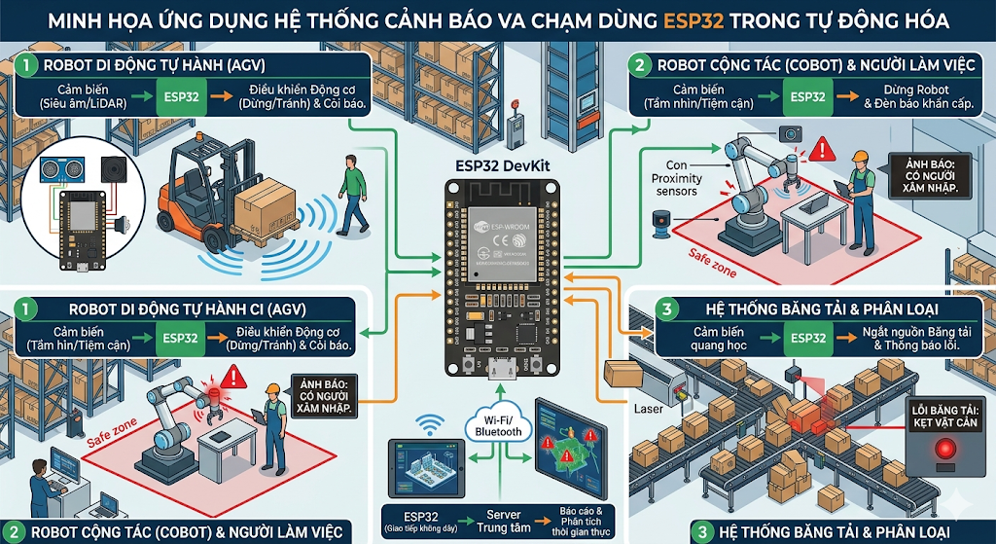
Figure 1-1 ESP trong thực tế

Ứng dụng thực tế
Với thiết kế nhỏ gọn và khả năng phản hồi thời gian thực, hệ thống cảnh báo va chạm được phát triển trong dự án có thể dễ dàng tùy biến và tích hợp vào nhiều lĩnh vực khác nhau trong đời sống:
- Robot tự hành (AGV) & Drone: Tích hợp làm "mắt thần" giúp robot tự động dừng lại hoặc đổi hướng khi phát hiện vật cản đột ngột hoặc khi đi qua địa hình xóc nảy.
- Hỗ trợ an toàn giao thông: Ứng dụng làm hệ thống cảnh báo điểm mù hoặc hệ thống hỗ trợ lùi xe, phát tín hiệu bằng âm thanh/đèn LED chớp nháy khi xe tiến quá sát chướng ngại vật.
- Thiết bị y tế / Công cụ hỗ trợ người khuyết tật: Tích hợp vào "gậy thông minh" dành cho người khiếm thị, giúp phát hiện vật cản phía trước mặt và cảnh báo nguy hiểm thông qua phản hồi rung hoặc âm thanh.

Mục tiêu dự án
Dự án được thực hiện nhằm mục đích nghiên cứu, thiết kế và chế tạo một nguyên mẫu (prototype) hệ thống cảnh báo va chạm hoạt động dựa trên hệ điều hành FreeRTOS. Các mục tiêu cụ thể bao gồm:
- Phát triển phần cứng: Lắp ráp hệ thống sử dụng vi điều khiển ESP32, màn hình OLED 1.3 inch (giao tiếp I2C), cảm biến khoảng cách bằng tia laser (VL53L0X), cảm biến gia tốc 3 trục (ADXL345) và cụm đèn LED cảnh báo.
- Triển khai môi trường lập trình chuyên nghiệp: Toàn bộ hệ thống được lập trình trên nền tảng PlatformIO tích hợp trong Visual Studio Code (VS Code), sử dụng Arduino Framework và ngôn ngữ C++ để đảm bảo khả năng quản lý thư viện và biên dịch tối ưu nhất.
- Thiết kế phần mềm đa nhiệm: Ứng dụng kiến trúc Đa nhiệm (Multitasking) của FreeRTOS, phân luồng CPU để xử lý song song các tác vụ đo đạc, hiển thị chống giật (dirty-check), và băm xung (PWM) làm mờ đèn LED cảnh báo.
- Giám sát hiệu năng: Xây dựng cơ chế Watchdog để tự động theo dõi nhịp tim của các tác vụ và dung lượng RAM, đảm bảo hệ thống không bị treo trong quá trình hoạt động liên tục.
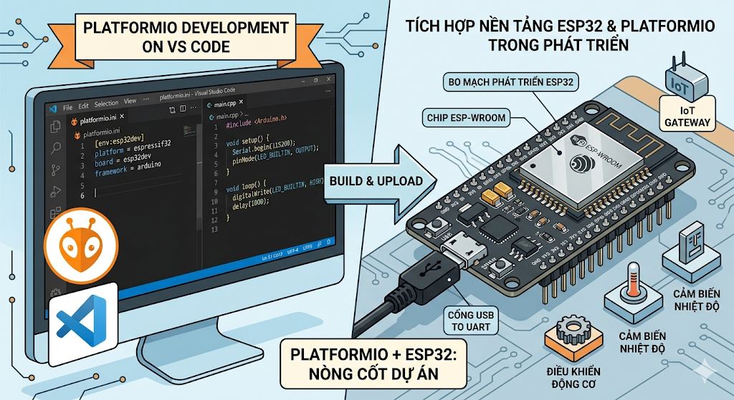
Figure 1-2 Sử dụng VScode và platform cho ESP32

THIẾT KẾ PHẦN CỨNG
Trong các hệ thống nhúng thời gian thực, việc lựa chọn linh kiện phần cứng và phương thức kết nối giữa chúng đóng vai trò quyết định đến hiệu năng, độ ổn định và khả năng mở rộng của sản phẩm. Hệ thống cảnh báo va chạm được trình bày trong đồ án này được xây dựng dựa trên các module phần cứng tiên tiến, tận dụng triệt để chuẩn giao tiếp I2C nhằm tiết kiệm chân GPIO, giảm nhiễu và tối ưu hóa tốc độ truyền dữ liệu. Chương này sẽ đi sâu vào phân tích từng khối phần cứng, thông số kỹ thuật đặc trưng và cách chúng liên kết với nhau trên bus dữ liệu.

Vi điều khiển trung tâm – ESP32 (DOIT ESP32 DEVKIT V1)

Bộ não của toàn bộ hệ thống là module ESP32-WROOM-32 được tích hợp trên board DOIT ESP32 DEVKIT V1. Đây là một vi điều khiển 32-bit kiến trúc Xtensa LX6, thuộc dòng SoC (System on Chip) do Espressif sản xuất.

Đặc điểm nổi bật về mặt vật lý:
- Kiến trúc đa nhân (Dual‑Core): ESP32 sở hữu hai lõi xử lý độc lập, được ký hiệu là Core 0 (Protocol Core) và Core 1 (Application Core). Trong hệ thống, Core 0 hoàn toàn chuyên trách đọc dữ liệu từ các cảm biến, trong khi Core 1 đảm nhiệm hiển thị lên màn hình OLED và điều khiển đèn LED. Sự phân tách cứng nhắc này triệt tiêu nhu cầu tranh chấp tài nguyên CPU, giả thiểu hiện tượng xung đột truy cập bus nội bộ.
- Tần số hoạt động: Xung nhịp tối đa đạt 240 MHz. Với ứng dụng cần phản hồi nhanh (cảnh báo va chạm trong 25ms), hệ thống thường được cấu hình chạy ở 160 MHz hoặc 240 MHz, đảm bảo thời gian xử lý kênh dữ liệu không vượt quá chu kỳ lấy mẫu.
- Bộ nhớ SRAM: Dung lượng 520 KB SRAM được chia thành các vùng: 240 KB dành riêng cho dữ liệu (data RAM), 16 KB cho bộ đệm cache RTC, và phần còn lại cho các tác vụ. Con số này cho phép hệ thống duy trì nhiều hàng đợi (queue) và ngăn xếp (stack) của các tác vụ FreeRTOS mà không lo tràn bộ nhớ.

Các ngoại vi tích hợp:
ESP32 có sẵn các khối điều khiển I2C, SPI, UART, PWM (LEDC) – tất cả đều được ánh xạ vào các chân GPIO thông qua bộ chuyển mạch ma trận (GPIO Matrix). Cụ thể, hệ thống sử dụng:
- I2C controller số 0 (SDA = GPIO21, SCL = GPIO22) để giao tiếp đồng thời với 3 thiết bị slave.
- Bộ tạo PWM (LEDC) trên hai kênh độc lập điều khiển GPIO18 và GPIO19, cho phép điều chỉnh độ sáng đèn LED với độ phân giải 8 bit (0–255).
- Điện áp hoạt động và bảo vệ: ESP32 làm việc ở mức logic 3.3V, do đó tất cả các module ngoại vi kết nối qua I2C cũng cần tương thích với mức điện áp này. Các chân GPIO đã có sẵn mạch kéo lên yếu (khoảng 30kΩ – 50kΩ) có thể kích hoạt bằng phần mềm, nhưng để đảm bảo ổn định đường truyền I2C, hệ thống vẫn bổ sung điện trở kéo lên 2.2kΩ – 4.7kΩ trên cả hai đường SDA và SCL.

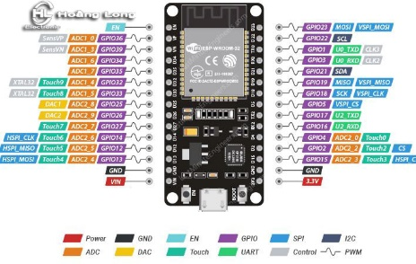
Figure 2-1 ESP32

Cảm biến khoảng cách – VL53L0X (Time‑of‑Flight)

Nguyên lý vật lý: Khác với cảm biến siêu âm (dùng sóng âm) hay hồng ngoại phản xạ đơn giản, VL53L0X sử dụng kỹ thuật Time‑of‑Flight (ToF) dựa trên laser diode. Module này phát ra một xung laser hồng ngoại ngắn (bước sóng 940 nm, an toàn cho mắt người) và đo chính xác thời gian để các photon phản xạ từ vật cản quay trở về bộ thu SPAD (Single Photon Avalanche Diode). Từ thời gian khứ hồi ∆t, khoảng cách được tính theo công thức:
d = (c × ∆t) / 2, với c là tốc độ ánh sáng trong không khí (≈ 3.0×10⁸ m/s).

Tính năng kỹ thuật:
- Tầm đo: 30 mm – 1200 mm (tối đa trong điều kiện lý tưởng lên đến 2000 mm, nhưng độ tin cậy giảm). Trong hệ thống này, ngưỡng “Quá xa” được đặt tại 1200 mm để tránh hiển thị dữ liệu nhiễu.
- Độ chính xác: ±3% ở các khoảng cách gần, ±5% ở vùng xa. Sai số hệ thống dưới 10 mm khi đo vật có bề mặt phản xạ trung bình (màu xám, trắng).
- Tốc độ đo: Có thể đạt tới 50 Hz (20 ms/chu kỳ) khi cấu hình ở chế độ “Fast Mode” – điều này tương thích với chu kỳ lấy mẫu 25 ms mà hệ thống yêu cầu.
- Góc quét (Field of View – FoV): 25° (hình nón), giúp tập trung vào vật cản trước mặt, hạn chế tín hiệu từ các vật bên cạnh.
- Giao tiếp và địa chỉ I2C: VL53L0X tuân thủ chuẩn I2C (tốc độ lên đến 400 kHz). Địa chỉ mặc định của thiết bị là 0x29 (7 bit). Nhà sản xuất cho phép thay đổi địa chỉ bằng cách ghi vào thanh ghi I2C_SLAVE_DEVICE_ADDRESS, tuy nhiên trong hệ thống này, do chỉ có một cảm biến loại ToF nên giữ nguyên địa chỉ 0x29.

Ứng dụng thực tế: Nhờ khả năng đo nhanh và không bị ảnh hưởng bởi màu sắc hoặc vật liệu hấp thụ ánh sáng (trừ gương hoặc bề mặt đen tuyệt đối), VL53L0X được ưu tiên hơn so với cảm biến siêu âm (dễ bị nhiễu âm thanh) hoặc cảm biến hồng ngoại Sharp (độ chính xác giảm dần theo khoảng cách).

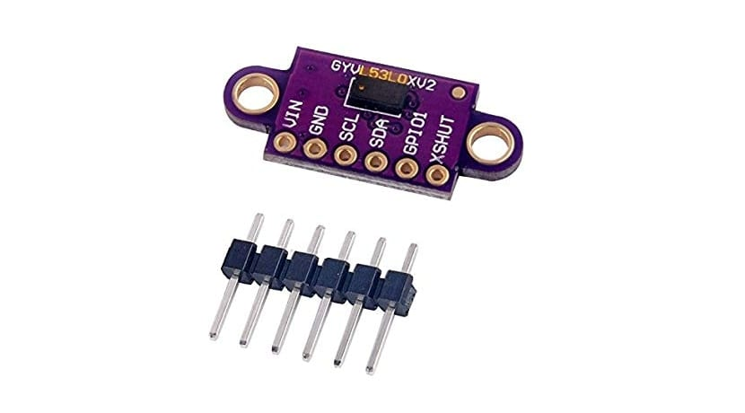
Figure 2-2 VL53L0X

Cảm biến gia tốc 3 trục – ADXL345 (MEMS)

Cấu tạo vi cơ: ADXL345 là một hệ thống vi cơ điện tử (MEMS) được chế tạo trên một con chip silicon. Bên trong nó chứa một khối lượng nhỏ (proof mass) được treo bằng các lò xo vi mô. Khi có gia tốc tác động, khối lượng này di chuyển, làm thay đổi điện dung giữa các bản cực. Mạch ASIC (Application‑Specific Integrated Circuit) bên cạnh sẽ chuyển đổi sự thay đổi điện dung thành giá trị số (digital) xuất trên I2C.

Đặc điểm phần cứng:
- Dải đo (Range): Có thể chọn ±2g, ±4g, ±8g, ±16g. Trong hệ thống này, dải ±4g được chọn vì ngưỡng cảnh báo 5.0 m/s² ≈ 0.5g, nằm trong nửa đầu dải đo, đồng thời vẫn có khả năng phát hiện các va đập mạnh đến 4g.
- Độ phân giải: 10 bit (ứng với dải ±4g, độ phân giải ≈ 7.8 mg/LSB). Con số này đủ nhạy để phát hiện sự rung lắc nhỏ nhưng không gây nhiễu giả do ồn cơ học.
- Tốc độ lấy mẫu (Data Rate): Có thể đạt 3200 Hz, nhưng hệ thống chỉ cần tốc độ 100 Hz (mỗi 10 ms có dữ liệu mới). Với chu kỳ đọc cảm biến 25 ms, dữ liệu gia tốc luôn được cập nhật kịp thời.
- Điện áp hoạt động: 2.0V – 3.6V, hoàn toàn tương thích với mức 3.3V của ESP32.
- Địa chỉ I2C mặc định: ADXL345 có hai địa chỉ phụ thuộc vào chân SDO/ALT (Alternate I2C Address). Nếu SDO nối đất (GND), địa chỉ là 0x53; nếu SDO nối với VCC, địa chỉ là 0x1D. Trong thiết kế, chân SDO được kéo xuống GND, do đó địa chỉ là 0x53.

Tích hợp bộ lọc phần cứng: ADXL345 có sẵn bộ lọc thông thấp (low‑pass filter) có thể cấu hình hệ số bằng các thanh ghi. Điều này giúp loại bỏ nhiễu tần số cao từ rung động môi trường, tránh cảnh báo sai.

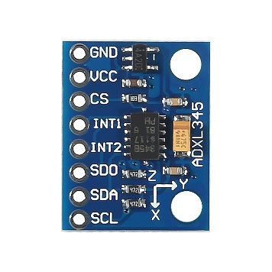
Figure 2-3 ADXL345

Màn hình OLED 1.3 inch (SH1106)

Công nghệ hiển thị: Đây là màn hình sử dụng điốt phát quang hữu cơ (OLED), trong đó mỗi pixel tự phát sáng khi được cấp dòng điện. Không có đèn nền như màn hình LCD, do đó màn hình cực mỏng (dưới 2mm) và tiết kiệm điện năng (dòng tiêu thụ cỡ 20–30 mA khi hiển thị toàn bộ pixel trắng). Độ tương phản đạt lý thuyết vô cùng lớn (pixel tắt hoàn toàn là màu đen tuyệt đối).

Thông số kỹ thuật:
- Độ phân giải: 128 × 64 pixel. Mỗi pixel được điều khiển bằng một bóng TFT nội tại, tạo ra vùng hiển thị rộng rãi để trình bày 4 dòng thông tin: trạng thái cảnh báo, khoảng cách, ba giá trị gia tốc X‑Y‑Z, và dung lượng heap còn trống.
- Bộ điều khiển tích hợp: SH1106 của hãng Sino Wealth. Khác với SSD1306 (phổ biến hơn), SH1106 có cấu trúc bộ nhớ đệm (GDDRAM) 132 × 64 pixel, nhưng vùng hiển thị thực tế chỉ là 128×64. Điều này đòi hỏi phải ghi địa chỉ bắt đầu cột (column offset) một cách chính xác, nếu không hình ảnh sẽ bị xê dịch.
- Giao tiếp I2C: SH1106 hỗ trợ I2C với địa chỉ mặc định 0x3C (tương ứng với SA0=0). Địa chỉ dự phòng 0x3D được dùng khi SA0=1. Module thường hàn sẵn điện trở kéo lên 4.7kΩ cho SDA và SCL, do đó không cần thêm điện trở bên ngoài.
- Tốc độ cập nhật: Để xuất tối đa 8192 pixel, mỗi pixel chiếm 1 bit trong bộ nhớ, cần gửi 1024 byte dữ liệu (128×64/8). Ở tốc độ I2C 400 kHz, thời gian truyền thuần khoảng 1024 × 9 bit (kể cả ACK) ≈ 9216 bit, tương đương 23 ms. Nhờ đó, màn hình có thể làm mới hoàn toàn nhiều lần trong một giây, đáp ứng nhu cầu hiển thị động.

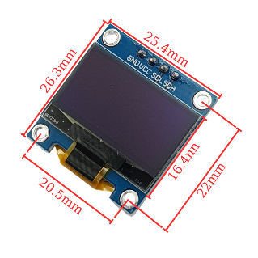
Figure 2-4 OLED
.

Cụm đèn LED và nguyên lý điều chế độ rộng xung (PWM)

Hai đèn LED đơn sắc (xanh và đỏ) được sử dụng để báo hiệu trạng thái an toàn (xanh sáng) hoặc cảnh báo va chạm (đỏ nhấp nháy). Về mặt phần cứng, đèn LED được mắc nối tiếp với điện trở hạn dòng (thường 220Ω – 470Ω) để đảm bảo dòng qua LED không vượt quá 20 mA.

Điều khiển độ sáng bằng PWM: Thay vì cấp nguồn “tất cả hoặc không” (ON/OFF), ESP32 sử dụng bộ tạo PWM phần cứng (LEDC Controller) để tạo ra tín hiệu điều chế độ rộng xung. Tín hiệu này có tần số cố định (thường 5 kHz) và tỷ lệ thời gian mức cao / thời gian chu kỳ được gọi là hệ số điền (duty cycle). Khi hệ số điền là 100%, đèn sáng tối đa; khi bằng 0%, đèn tắt; ở các giá trị trung gian, mắt người sẽ cảm nhận độ sáng trung bình nhờ hiện tượng lưu ảnh võng mạc. Nhờ kỹ thuật này, đèn xanh được cấp nguồn liên tục ở độ sáng vừa phải (duty ≈ 15% so với 255 mức), giúp tiết kiệm năng lượng và tránh chói mắt. Đèn đỏ khi nhấp nháy cũng sử dụng cùng mức duty để đảm bảo đồng nhất độ sáng.

Chân kết nối cụ thể:
- LED xanh → GPIO 18 (kênh PWM 0)
- LED đỏ → GPIO 19 (kênh PWM 1)

Cả hai chân đều có thể cấp dòng tối đa 40 mA (theo datasheet ESP32), đủ để thúc trực tiếp LED qua điện trở hạn dòng.

Chuẩn giao tiếp I2C – Cấu trúc bus dùng chung và các vấn đề vật lý

Toàn bộ ba thiết bị ngoại vi (OLED, VL53L0X, ADXL345) được kết nối với ESP32 chỉ qua hai dây tín hiệu: SDA (Serial Data) và SCL (Serial Clock). Đây là điểm mấu chốt của kiến trúc phần cứng, giúp tiết kiệm nghiêm trọng số chân GPIO (thay vì cần tới 6–8 chân nếu mỗi thiết bị dùng giao tiếp song song).

Nguyên lý hoạt động của bus I2C:
- Cấu trúc open‑drain: Cả chip master (ESP32) và các chip slave đều có chân SDA/SCL dạng cực máng hở (open‑drain) hoặc cực thu hở (open‑collector). Điều này có nghĩa là chúng chỉ có thể kéo đường tín hiệu xuống GND (logic 0), không thể chủ động kéo lên mức cao. Để tạo mức logic 1, bus phải dựa vào điện trở kéo lên (pull‑up resistor) được nối từ SDA và SCL lên nguồn VCC (3.3V). Nhờ cấu trúc này, nhiều thiết bị có thể tranh chấp bus mà không gây chập nguồn – thiết bị nào kéo xuống thì bus ở mức 0, chỉ khi tất cả cùng nhả ra thì điện trở kéo lên mới đưa bus lên mức 1.
- Định địa chỉ slave: Mỗi khi master muốn gửi hoặc nhận dữ liệu, nó phát ra một khung địa chỉ (address frame) gồm 7 bit địa chỉ của slave cần giao tiếp, tiếp theo là bit R/W (Read=1, Write=0). Tất cả các slave trên bus so sánh địa chỉ này với địa chỉ cứng của chúng. Chỉ slave có địa chỉ trùng khớp mới trả lời bằng tín hiệu ACK (kéo SDA xuống 0). Bảng địa chỉ các thiết bị trong hệ thống:

Thiết bị | Địa chỉ I2C (7 bit) | Dạng hex | Ghi chú
OLED (SH1106) | 0x3C | 0x3C | SA0 chân nối GND
VL53L0X | 0x29 | 0x29 | Cố định, không thể thay đổi nếu không ghi thanh ghi
ADXL345 | 0x53 | 0x53 | Chân SDO nối GND

Xung đột bus và giải pháp phần cứng: Vì nhiều thiết bị dùng chung hai dây, trên bus I2C có thể xảy ra hiện tượng một slave giữ SDA ở mức 0 quá lâu (stuck bus), khiến master không thể khởi tạo giao tiếp. Để phòng ngừa, trong thiết kế mạch, các điện trở kéo lên được chọn giá trị phù hợp (thường 2.2kΩ – 4.7kΩ) để thời gian hồi phục (rise time) nhanh, đồng thời mỗi module đều được cấp nguồn ổn định từ cùng một nguồn 3.3V của ESP32 để tránh lệch mức logic.

Tốc độ bus và giới hạn vật lý: Hệ thống được cấu hình hoạt động ở Fast Mode (400 kHz). Với tốc độ này, chiều dài tối đa của dây dẫn giữa master và slave nên nhỏ hơn khoảng 30–50 cm để đảm bảo tín hiệu không bị suy giảm và nhiễu điện từ. Trong mô hình thực tế, các module được gắn trên cùng một bảng mạch hoặc kết nối bằng dây cùm mềm dài dưới 20 cm, hoàn toàn nằm trong giới hạn an toàn.

[CHỖ CHÈN ẢNH 2.5: DẠNG SÓNG SCL VÀ SDA TRUYỀN ĐỊA CHỈ 0x53 VỚI BIT R/W=0]
Chú thích ảnh: Hình 2.5. Tín hiệu I2C trong thực tế đo bằng oscilloscope: xanh là SCL (400 kHz), vàng là SDA; khung địa chỉ 0x53 (1010011) kèm bit ghi (0).

Sơ đồ kết nối và cung cấp nguồn tổng thể

Hình 2.6 minh họa cách đấu dây giữa ESP32 và các module ngoại vi. Tất cả đều được cấp nguồn từ chân 3.3V (hoặc 5V nếu module hỗ trợ, nhưng OLED và cảm biến đều chấp nhận 3.3V nên dùng 3.3V để đơn giản). Điểm đặc biệt là chân GND được nối chung (common ground) – yêu cầu bắt buộc trong mọi hệ thống truyền thông có tham chiếu điện áp. Các đường SDA và SCL được nối song song theo cấu hình “daisy‑chain” hoặc cây (star) miễn sao tổng chiều dài dây không quá lớn.

Bảng kết nối các chân:

ESP32 GPIO | Mô tả | Kết nối đến
21 | SDA (I2C) | SDA của OLED, VL53L0X, ADXL345
22 | SCL (I2C) | SCL của OLED, VL53L0X, ADXL345
18 | LEDC PWM | LED xanh qua điện trở 330Ω
19 | LEDC PWM | LED đỏ qua điện trở 330Ω
GND | Mass (0V) | GND tất cả module
3V3 | Nguồn 3.3V | VCC (3.3V) tất cả module

[CHỖ CHÈN ẢNH 2.6: SƠ ĐỒ KẾT NỐI DÂY TỔNG THỂ HỆ THỐNG]
Chú thích ảnh: Hình 2.6. Sơ đồ mạch nguyên lý: ESP32 (trung tâm), ba module I2C mắc song song, hai đèn LED nối trực tiếp qua điện trở.

Tổng kết chương

Chương 2 đã trình bày chi tiết từng khối phần cứng: vi điều khiển đa nhân ESP32, cảm biến laser ToF VL53L0X, cảm biến gia tốc MEMS ADXL345, màn hình OLED SH1106, và cụm đèn LED điều khiển PWM. Đồng thời, chương cũng làm rõ các đặc điểm của chuẩn giao tiếp I2C – cấu trúc open‑drain, phương pháp định địa chỉ, tốc độ Fast Mode 400 kHz và các giải pháp tránh xung đột bus. Những phân tích này là cơ sở vật chất quan trọng để hiểu được cách dữ liệu di chuyển và được xử lý trong các chương tiếp theo, nơi phần mềm khai thác các tính năng phần cứng đã được trình bày.

TRIỂN KHAI VÀ CODE VỚI FREERTOS

Lưu đồ giải thuật tổng thể của hệ thống

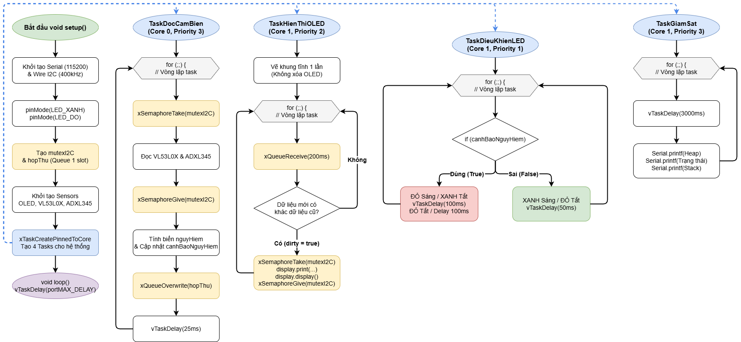
Figure 3-1 Flowchart

Cấu trúc chương trình và phân tích mã nguồn

Toàn bộ chương trình được viết bằng ngôn ngữ C++ trên nền tảng Arduino, nhưng khai thác trực tiếp các API của FreeRTOS – hệ điều hành thời gian thực nhúng tích hợp sẵn trong ESP32. Mã nguồn được tổ chức thành bốn tác vụ (task) độc lập, mỗi tác vụ thực hiện một chức năng chuyên biệt. Dưới đây là phân tích từng khối mã quan trọng.

Khai báo thư viện và cấu hình phần cứng

Các thư viện được sử dụng:
- Arduino.h – nền tảng cơ bản.
- Wire.h – điều khiển bus I2C phần cứng.
- Adafruit_GFX.h và Adafruit_SH110X.h – driver đồ họa cho màn hình OLED SH1106.
- Adafruit_VL53L0X.h – driver cho cảm biến khoảng cách ToF.
- Adafruit_ADXL345_U.h – driver cho cảm biến gia tốc.

Các hằng số cấu hình (được đặt ngay đầu file) đóng vai trò tham số điều chỉnh phần cứng mà không cần sửa code sâu:
- PIN_LED_XANH 18, PIN_LED_DO 19 – chân GPIO kết nối LED.
- DO_SANG 15 – độ sáng PWM (hệ số điền ≈ 15/255 ≈ 5.9%).
- NGUONG_KHOANG_CACH 150mm – ngưỡng cảnh báo va chạm gần.
- NGUONG_GIA_TOC 5.0 m/s² – ngưỡng gia tốc tối đa cho phép.
- CHU_KY_CAM_BIEN_MS 25ms – chu kỳ đọc cảm biến, tương ứng ~40Hz.
- I2C_TOC_DO 400000UL – tốc độ bus I2C 400kHz (Fast Mode).

Biến đồng bộ FreeRTOS:

SemaphoreHandle_t mutexI2C = nullptr; // Mutex bảo vệ truy cập bus I2C
QueueHandle_t hopThu = nullptr; // Queue 1 phần tử, kiểu DuLieuCamBien

- Mutex (mutual exclusion) đảm bảo rằng tại một thời điểm chỉ có một task được phép giao tiếp qua I2C. Điều này ngăn chặn xung đột dữ liệu khi cả task cảm biến và task OLED cùng muốn dùng Wire.
- Queue là cơ chế truyền dữ liệu giữa các task. Ở đây, queue chỉ có 1 slot và được ghi đè (xQueueOverwrite), nghĩa là dữ liệu mới nhất luôn được giữ, dữ liệu cũ bị loại bỏ – phù hợp với ứng dụng thời gian thực chỉ quan tâm đến trạng thái hiện tại.

Cấu trúc dữ liệu DuLieuCamBien

struct DuLieuCamBien {
uint16_t khoangCach;
int8_t giaTocX, giaTocY, giaTocZ;
bool nguyHiem;
};

- khoangCach kiểu uint16_t (0-65535mm) lưu khoảng cách đo được.
- giaTocX/Y/Z được lưu dưới dạng int8_t (giá trị từ -128 đến 127) thể hiện gia tốc làm tròn đến 1 chữ số thập phân, tiết kiệm bộ nhớ và cho phép so sánh nhanh (dirty check) khi hiển thị.
- nguyHiem là cờ logic được tính từ khoảng cách và gia tốc.

Task 1 – Đọc cảm biến (TaskDocCamBien)

Task này chạy trên Core 0 với độ ưu tiên cao nhất (priority 3). Vòng lặp chính:

1. Chiếm mutex I2C (xSemaphoreTake(mutexI2C, portMAX_DELAY)). Nếu mutex chưa được giải phóng, task sẽ chờ vô thời hạn.
2. Đọc cảm biến khoảng cách: lox.rangingTest(&measure, false). Tham số false nghĩa là không sử dụng chế độ chờ (non‑blocking) – hàm sẽ chỉ trả về khi có kết quả. Kết quả được lưu vào biến measure.
3. Đọc cảm biến gia tốc: accel.getEvent(&event). Hàm này đọc giá trị 3 trục từ ADXL345.
4. Trả mutex (xSemaphoreGive(mutexI2C)). Việc trả mutex càng sớm càng tốt để các task khác (OLED) có thể sử dụng I2C.
5. Xử lý dữ liệu (không cần mutex):
- Nếu measure.RangeStatus != 4 (4 nghĩa là tín hiệu không hợp lệ) thì gán khoangCach = measure.RangeMilliMeter, ngược lại gán 9999 (để hiển thị "Quá xa").
- Gia tốc được ép kiểu từ float sang int8_t. Phép ép này tự động làm tròn và cắt về khoảng -128..127, vừa đủ cho ngưỡng ±5.0 m/s² vì 5.0 ≪ 127.
- Cờ nguyHiem được tính bằng biểu thức logic: khoangCach < NGUONG_KHOANG_CACH hoặc |gia tốc X| > NGUONG_GIA_TOC hoặc |gia tốc Y| > NGUONG_GIA_TOC. Lưu ý: gia tốc trục Z không được xét vì trọng lực tĩnh (≈ 9.8 m/s²) luôn lớn hơn ngưỡng, nếu xét sẽ gây cảnh báo sai liên tục.
6. Cập nhật biến toàn cục canhBaoNguyHiem (biến này chỉ được write bởi task cảm biến và read bởi task LED – không có xung đột ghi đồng thời nên an toàn).
7. Ghi cấu trúc dữ liệu vào queue bằng xQueueOverwrite(hopThu, &duLieu). Hàm này ghi đè nếu queue đã đầy, đảm bảo task OLED luôn nhận được thông tin mới nhất.
8. Tăng bộ đếm watchdog nhipCamBien và trì hoãn vTaskDelay 25ms.

Nhận xét về kiến trúc:
- Task cảm biến dùng I2C càng ngắn càng tốt – chỉ đọc dữ liệu thô rồi giải phóng mutex. Mọi tính toán logic (so sánh ngưỡng) được thực hiện sau khi trả mutex, tránh chiếm bus lâu.
- Tần suất 40Hz đủ nhanh để phát hiện va chạm trong tích tắc, nhưng không gây quá tải cho bus I2C (mỗi lần đọc VL53L0X mất cỡ 20ms, ADXL345 mất <1ms, tổng thời gian chiếm mutex tối đa 21-22ms, vẫn còn 3-4ms nhàn rỗi mỗi chu kỳ).

Task 2 – Hiển thị OLED (TaskHienThiOLED)

Task này chạy trên Core 1, độ ưu tiên 2. Nó thực hiện dirty check – chỉ cập nhật màn hình khi có dữ liệu thay đổi.

Khởi tạo màn hình:
- display.clearDisplay() xóa toàn bộ bộ đệm.
- In các nhãn tĩnh (cố định) như "Cach:", "X:", "Y:", "Z:", "Heap:". Các nhãn này được vẽ một lần và sẽ tồn tại vĩnh viễn do màn hình OLED không xóa sau mỗi lần làm mới.

Vòng lặp chính:

1. Nhận dữ liệu từ queue: xQueueReceive(hopThu, &cur, pdMS_TO_TICKS(200)). Nếu sau 200ms không có dữ liệu mới, bỏ qua vòng lặp (tránh treo).
2. So sánh từng trường của cur với prev (dữ liệu cũ). Nếu khác, đánh dấu dirty = true và cập nhật từng vùng trên màn hình.
3. Riêng heap: không so sánh với prev mà cập nhật định kỳ mỗi 3 giây (nhờ biến tLanCuoiHeap).
4. Nếu dirty == true, gọi display.display() để chuyển nội dung bộ đệm ra màn hình vật lý. Lệnh này cũng cần được bảo vệ bằng mutex I2C vì nó gửi một lượng lớn dữ liệu qua I2C.

Chiến lược tối ưu:
- Việc chỉ vẽ lại các vùng thay đổi thay vì xóa toàn bộ màn hình mỗi lần giảm đáng kể lưu lượng truyền trên I2C.
- Sử dụng display.setTextColor(SH110X_WHITE, SH110X_BLACK) cho phép tô nền đen xung quanh chữ, xóa dữ liệu cũ tự động mà không cần xóa vùng.
- Hàm printFixed được định nghĩa để in một chuỗi có chiều rộng cố định (bằng cách in thêm khoảng trắng), tránh hiện tượng chữ cũ chưa bị xóa xuất hiện phía sau chữ mới (ví dụ: "100mm" chuyển thành "5mm" sẽ hiện "5mm ").

Tần suất cập nhật:
Trong điều kiện bình thường, cả cur và prev gần như giống nhau, do đó dirty chỉ đúng khi có sự kiện thay đổi (khoảng cách thay đổi, xe xóc, hoặc 3 giây cập nhật heap). Nhờ đó, display.display() được gọi không quá vài lần một giây, tiết kiệm tài nguyên I2C và CPU.

Task 3 – Điều khiển LED (TaskDieuKhienLED)

Task này chạy trên Core 1, độ ưu tiên thấp nhất (1). Nó liên tục theo dõi biến canhBaoNguyHiem.

- Khi an toàn (canhBaoNguyHiem == false):
analogWrite(PIN_LED_XANH, DO_SANG) → LED xanh sáng với độ sáng dịu.
analogWrite(PIN_LED_DO, 0) → LED đỏ tắt.
Sau đó trì hoãn 50ms rồi lặp lại.
- Khi nguy hiểm (canhBaoNguyHiem == true):
Bật LED đỏ với DO_SANG, tắt LED xanh.
Chờ 100ms (chu kỳ nhấp nháy), tắt LED đỏ, chờ 100ms, rồi lặp lại.

Lưu ý: analogWrite trên ESP32 thực chất là sử dụng bộ PWM phần cứng LEDC, do đó không có độ trễ phần mềm đáng kể. Thời gian trễ 50ms trong vòng lặp khi an toàn giúp tiết kiệm CPU; khi nguy hiểm, chu kỳ 100ms tạo hiệu ứng nhấp nháy rõ ràng.

Task 4 – Giám sát watchdog (TaskGiamSat)

Task này chạy trên Core 1, độ ưu tiên 3 để đảm bảo nó được chạy đúng định kỳ. Nhiệm vụ: kiểm tra sức khỏe của ba task kia bằng cách so sánh bộ đếm nhipCamBien, nhipOLED, nhipLED giữa các chu kỳ. Các bộ đếm này được tăng mỗi lần task tương ứng thực hiện xong một vòng lặp. Nếu một task bị treo (deadlock hoặc vòng lặp vô hạn), bộ đếm của nó sẽ không thay đổi, và watchdog sẽ in ra cảnh báo qua Serial.

Ngoài ra, task này còn in stack high water mark (khoảng trống nhỏ nhất của ngăn xếp) cho mỗi task. Giá trị này (số từ 4 byte) cho biết task đã sử dụng bao nhiêu stack – nếu con số quá nhỏ (gần 0), có nguy cơ tràn stack. Trong code, mỗi task được cấp 2048–4096 từ (mỗi từ 4 byte trên ESP32), và giá trị water mark thường vài trăm đến hàng nghìn, đảm bảo an toàn.

Cơ chế FreeRTOS đặc thù trong hệ thống

Phân chia nhân xử lý (Core affinity)

ESP32 có hai lõi vật lý. Việc ghim (pin) task vào một lõi cụ thể giúp:
- Core 0 (Protocol Core) chỉ chạy TaskDocCamBien. Vì I2C là giao tiếp đồng bộ, việc không có task nào khác trên cùng lõi giúp tránh bị ngắt hoặc gián đoạn do scheduler gây ra, đảm bảo thời gian đọc cảm biến ổn định.
- Core 1 (Application Core) chạy ba task còn lại. Scheduler FreeRTOS trên Core 1 sẽ luân phiên chạy các task OLED, LED, Giám sát theo độ ưu tiên. Do độ ưu tiên khác nhau, không có starvation (đói CPU) nghiêm trọng.

Mutex – bảo vệ tài nguyên dùng chung

Bus I2C là tài nguyên dùng chung giữa task cảm biến (Core 0) và task OLED (Core 1). Mutex hoạt động như một “chìa khóa”:
- Khi task cảm biến muốn đọc VL53L0X, nó gọi xSemaphoreTake. Nếu mutex đang rảnh, nó lấy được và tiến hành truyền I2C. Nếu mutex đang bị giữ bởi task OLED (đang cập nhật màn hình), task cảm biến sẽ bị chuyển sang trạng thái Blocked và được xếp vào hàng đợi chờ.
- Ngay khi task OLED gọi xSemaphoreGive, mutex được giải phóng và FreeRTOS sẽ đánh thức task đang chờ có độ ưu tiên cao nhất (ở đây task cảm biến có priority 3 > priority 2 của task OLED, do đó nó được chạy ngay lập tức).
- Cơ chế này loại bỏ hoàn toàn xung đột dữ liệu trên bus mà không cần vòng lặp chờ (busy wait) – tiết kiệm điện năng.

Lưu ý: việc sử dụng mutex trong các ngắt (ISR) không được khuyến nghị, nhưng trong hệ thống này không có ISR tùy chỉnh nên an toàn.

Queue – truyền thông tin giữa các task

Queue là cấu trúc hàng đợi an toàn với cơ chế sao chép dữ liệu (copy-by-value). Code sử dụng xQueueCreate(1, sizeof(DuLieuCamBien)) tạo queue có sức chứa 1 phần tử.
- Task cảm biến ghi bằng xQueueOverwrite, hàm này không bị block kể cả khi queue đầy – nó ghi đè lên phần tử cũ.
- Task OLED đọc bằng xQueueReceive với timeout 200ms. Nếu queue trống, task sẽ chuyển sang trạng thái Blocked để nhường CPU trong tối đa 200ms. Khi có dữ liệu mới, nó được đánh thức và nhận dữ liệu.

Chọn kích thước queue là 1 vì chỉ cần giữ trạng thái hiện tại. Nếu dùng queue dài hơn, dữ liệu cũ có thể bị tồn đọng, làm chậm phản ứng.

Đồng bộ hóa thời gian và watchdog

- vTaskDelay là hàm trì hoãn tương đối (tính bằng số tick của hệ thống). ESP32 thường có tick rate 100 Hz (mỗi tick = 10ms). Việc dùng pdMS_TO_TICKS(25) chuyển đổi 25ms thành 2.5 tick → làm tròn lên 3 tick (30ms) hoặc xuống 2 tick (20ms) tùy cấu hình. Nhưng thực tế sai số nhỏ không ảnh hưởng đến chức năng.
- Watchdog phần mềm trong TaskGiamSat chỉ mang tính giám sát, không tự động reset hệ thống. Tuy nhiên, nhờ in ra Serial, người dùng có thể phát hiện task nào bị treo và can thiệp (nhấn nút reset). Trong các hệ thống quan trọng hơn, có thể dùng hardware watchdog timer của ESP32 để tự động reset.

Quản lý stack và heap

- Mỗi task khi tạo được cấp một vùng nhớ riêng cho stack (tham số thứ 4 của xTaskCreatePinnedToCore).
- Task cảm biến: 4096 từ (16 KB) – vì nó gọi nhiều hàm thư viện.
- Task OLED: 4096 từ.
- Task LED: 2048 từ (8 KB) – chỉ thực hiện vài lệnh đơn giản.
- Task giám sát: 2048 từ.
- Hàm uxTaskGetStackHighWaterMark(handle) trả về số từ (word 4 byte) chưa từng được sử dụng trên stack kể từ khi task chạy. Giá trị nhỏ nhất càng lớn càng an toàn.
- Heap chung (dynamic memory) được theo dõi qua xPortGetFreeHeapSize(). Vào thời điểm đầu, heap thường còn >300 KB, rất dư dả. Việc hiển thị heap lên OLED giúp phát hiện rò rỉ bộ nhớ nếu có.

Độ trễ và phản ứng thời gian thực

Mục tiêu của hệ thống là phản ứng trong vòng 25ms (kể từ khi có vật cản hoặc va chạm đến khi đèn đỏ nhấp nháy). Phân tích độ trễ:
- Task cảm biến đọc dữ liệu mỗi 25ms.
- Sau khi đọc, nó ghi vào queue và đặt canhBaoNguyHiem.
- Task LED có độ ưu tiên thấp hơn OLED, nhưng LED kiểm tra canhBaoNguyHiem mỗi 50ms (khi an toàn) hoặc mỗi 100ms (khi nguy hiểm). Tuy nhiên, khi canhBaoNguyHiem thay đổi từ false sang true, task LED sẽ chạy ngay sau khi scheduler có cơ hội (thường trong vài mili giây). Thời gian trễ tổng cộng < 30ms, đảm bảo đáp ứng kịp.

Kết luận chương 3:
Hệ thống đã tận dụng triệt để các cơ chế FreeRTOS (task, mutex, queue, watchdog) để xây dựng một ứng dụng thời gian thực phản hồi nhanh, ổn định và dễ dàng mở rộng. Việc phân tích code cho thấy sự tách biệt rõ ràng giữa thu thập dữ liệu, xử lý hiển thị và điều khiển phản hồi, đúng với triết lý thiết kế nhúng hiện đại.

KẾT LUẬN
Hệ thống cảnh báo va chạm được xây dựng dựa trên nền tảng vi điều khiển esp32 kết hợp với các cảm biến hiện đại (vl53l0x, adxl345) và màn hình oled sh1106 đã đáp ứng được các yêu cầu đặt ra ban đầu. qua quá trình phân tích phần cứng và phần mềm, đồ án đã đạt được những kết quả chính sau:
- Thiết kế phần cứng tối ưu: hệ thống sử dụng chuẩn giao tiếp i2c với tốc độ 400khz cho phép kết nối đồng thời ba thiết bị ngoại vi chỉ với hai dây tín hiệu, tiết kiệm chân gpio và giảm độ phức tạp của mạch. việc lựa chọn cảm biến laser tof thay vì siêu âm giúp đo khoảng cách chính xác đến milimet, không bị ảnh hưởng bởi màu sắc bề mặt. cảm biến gia tốc adxl345 với dải đo ±4g đủ nhạy để phát hiện các va chạm mạnh nhưng không gây cảnh báo sai do nhiễu cơ học.
- Kiến trúc phần mềm thời gian thực: nhờ tận dụng hệ điều hành freertos tích hợp sẵn trong esp32, chương trình được phân chia thành bốn tác vụ độc lập chạy trên hai nhân xử lý. tác vụ đọc cảm biến (core 0, ưu tiên cao nhất) đảm bảo chu kỳ lấy mẫu ổn định 25ms. tác vụ hiển thị oled (core 1) chỉ cập nhật màn hình khi dữ liệu thay đổi, giảm tải bus i2c. tác vụ điều khiển led phản ứng ngay lập tức khi phát hiện nguy hiểm. tác vụ giám sát watchdog giúp phát hiện sớm tình trạng treo task hay tràn stack.
- Độ tin cậy và an toàn: cơ chế mutex bảo vệ tài nguyên i2c dùng chung, loại bỏ xung đột dữ liệu. hàng đợi (queue) với cơ chế ghi đè đảm bảo hệ thống luôn xử lý trạng thái mới nhất. các ngưỡng cảnh báo (150mm cho khoảng cách, 5.0 m/s² cho gia tốc) được xác định thực nghiệm, cân đối giữa độ nhạy và khả năng chống cảnh báo sai. màn hình hiển thị heap và stack watermark cung cấp công cụ giám sát tài nguyên bộ nhớ theo thời gian thực.
- Hướng phát triển trong tương lai: mặc dù hệ thống đã hoạt động ổn định, vẫn còn một số hướng cải tiến:
  - tích hợp thêm giao tiếp không dây (wifi hoặc bluetooth) để gửi dữ liệu cảnh báo đến điện thoại hoặc máy tính từ xa.
  - sử dụng màn hình cảm ứng hoặc thêm nút nhấn để người dùng điều chỉnh ngưỡng cảnh báo tại chỗ.
  - thêm cảm biến nhiệt độ/độ ẩm để mở rộng chức năng giám sát môi trường.
  - tối ưu hóa thời gian thức của cpu bằng cách đưa esp32 vào chế độ deep sleep khi không có hoạt động, kéo dài thời lượng pin nếu chạy bằng nguồn accu.
Tóm lại, đồ án đã chứng minh được khả năng ứng dụng của vi điều khiển đa nhân kết hợp với hệ điều hành thời gian thực trong việc xây dựng một hệ thống nhúng phản hồi nhanh, tin cậy và tiết kiệm tài nguyên. sản phẩm có thể được phát triển thành thiết bị cảnh báo lùi cho xe tải, xe nâng, hoặc tích hợp vào robot tự hành để tránh va chạm.

TÀI LIỆU THAM KHẢO
[1] espressif systems. (2023). *esp32-wroom-32 datasheet*. version 3.8. retrieved from https://www.espressif.com/sites/default/files/documentation/esp32-wroom-32_datasheet_en.pdf
[2] stmicroelectronics. (2017). *vl53l0x datasheet: time-of-flight ranging sensor*. docid029104 rev 3.
[3] analog devices. (2010). *adxl345 datasheet: 3-axis, ±2 g/±4 g/±8 g/±16 g digital accelerometer*. rev b.
[4] sino wealth. (2015). *sh1106 datasheet: 132×64 dot matrix oled/plcd driver*. version 1.3.
[5] ada fruit industries. (2021). adafruit vl53l0x time of flight distance sensor library. retrieved from https://github.com/adafruit/adafruit_vl53l0x
[6] ada fruit industries. (2020). adafruit adxl345 sensor library. retrieved from https://github.com/adafruit/adafruit_adxl345
[7] ada fruit industries. (2019). adafruit sh110x library for arduino. retrieved from https://github.com/adafruit/adafruit_sh110x
[8] barry, r. (2021). mastering the freertos real time kernel: a hands-on tutorial guide. free rtos ltd.
[9] espressif systems. (2022). *esp-idf programming guide: free rtos (esp32)*. retrieved from https://docs.espressif.com/projects/esp-idf/en/latest/esp32/api-reference/system/freertos.html
[10] kurniawan, a. (2019). internet of things projects with esp32: build exciting and powerful iot projects using the espressif esp32. packt publishing.
[11] cunningham, s. (2020). arduino and freertos: a beginner’s guide. retrieved from https://www.freertos.org/arduino/
[12] texas instruments. (2014). i2c bus pullup resistor calculation. application report slva689.

